Правовая информация ООО «Центр Статус»
Все документы можно скачать кликнув по ссылкам
- «Клеопатра», Стоимость и правила предоставления услуг
- Территориальная программа государственных гарантий 672-П
- Федеральный закон от 21.11.2011 N 323-ФЗ (ред. от 27.12.2018)
Генеральный директор "ООО Центр Статус" Пагер Татьяна Николаевна
Заместитель генерального директора Яковлева Анна Петровна

ОБЩЕСТВО С ОГРАНИЧЕННОЙ ОТВЕТСТВЕННОСТЬЮ
«ЦЕНТР СТАТУС»

Юридический адрес : 625000, г.Тюмень, ул.Советская, 124/5а
ИНН 7202115127/720301001 БИК 047102940

Фактический адрес: 455000, Челябинская обл., г. Магнитогорск,
пр. К-Маркса, 58,
Салон «Клеопатра» Т.р. 8(3519)280090, 226352

Свидетельство о внесении записи в Единый государственный реестр юридических лиц № 103720059682 от 07.04.2003 г., Инспекция Министерства РФ по налогам и сборам по г. Тюмени № 3.
Лицензия № ЛО-74-01-003229 от 20 августа 2015 г. на осуществление медицинской деятельности.
Номенклатура работ и услуг :
При оказании первичной, в том числе доврачебной, врачебной и специализированной , медико-санитарной помощи организуются и выполняются следующие работы (услуги): при оказании первичной специализированной медико-санитарной помощи в амбулаторных условиях по : косметологии, организации здравоохранения и общественному здоровью. Министерство здравоохранения Челябинской области.

График работы: понедельник-пятница с 10-00 до 19-00, суббота-воскресенье с 11-00 до 18-00 (диспетчер)
Прием ведет врач-косметолог :
Прудникова Наталья Васильевна.
Понедельник, среда, пятница с 12-00 до 19-00,
Вторник, четверг с 10-00 до 17-00.
Суббота, воскресенье по записи.
Г.Челябинск, государственное образовательное учреждение высшего профессионального образования Челябинская государственная медицинская академия Федерального агентства по здравоохранению и социальному развитию. Специальность "педиатрия".
ГБОУ ВПО "Южноуральский государственный медицинский университет" Министерства здравоохранения Российской Федерации по специальности "Косметология".

Правила
предоставления платных медицинских услуг
в ООО “Центр Статус”
I. Общие положения

1. Настоящие Правила определяют порядок и условия предоставления платных медицинских услуг.
2. Для целей настоящих Правил используются следующие основные понятия:
"платные медицинские услуги" - медицинские услуги, предоставляемые на возмездной основе за счет личных средств граждан, средств юридических лиц и иных средств на основании договоров, в том числе договоров добровольного медицинского страхования;
"потребитель" - физическое лицо, имеющее намерение получить либо получающее платные медицинские услуги лично в соответствии с договором. Потребитель, получающий платные медицинские услуги, является Пациентом, на которого распространяется действие Федерального закона "Об основах охраны здоровья граждан в Российской Федерации";
"заказчик" - физическое (юридическое) лицо, имеющее намерение заказать (приобрести) либо заказывающее (приобретающее) платные медицинские услуги в соответствии с договором в пользу потребителя;
"исполнитель" - медицинская организация — ООО «Центр Статус», предоставляющая платные медицинские услуги потребителям.
3. Платные медицинские услуги предоставляются на основании перечня работ (услуг), составляющих медицинскую деятельность и указанных в лицензии на осуществление медицинской деятельности.
4. Исполнитель обязан обеспечивать соответствие предоставляемых платных медицинских услуг населению требованиям, предъявляемым к методам диагностики, профилактики и лечения, разрешенным на территории Российской Федерации.
5. Исполнитель обязан вести статистический и бухгалтерский учет результатов предоставляемых платных медицинских услуг населению, составлять требуемую отчетность и представлять ее в порядке и сроки, установленные законами и иными правовыми актами Российской Федерации.
6. Контроль за организацией и качеством выполнения платных медицинских услуг населению осуществляют в пределах своей компетенции органы управления здравоохранением и другие государственные органы и организации, на которые в соответствии с законами и иными правовыми актами Российской Федерации возложена проверка деятельности медицинских учреждений.
7. Цены на медицинские услуги, предоставляемые населению за плату, устанавливаются в соответствии с прейскурантом оказания платных медицинских услуг, утвержденных Исполнителем.
8. Предоставление платных медицинских услуг оформляется договором, которым регламентируются условия и сроки их получения, порядок расчетов, права, обязанности и ответственность сторон.
9. Расчеты с населением за предоставление платных медицинских услуг осуществляются в любой форме не запрещенной законодательством РФ.

II. Информация об исполнителе и предоставляемых им медицинских услугах

1. Исполнитель предоставляет для ознакомления по требованию потребителя и (или) заказчика:
а) копию учредительного документа медицинской организации;
б) копию лицензии на осуществление медицинской деятельности с приложением перечня работ (услуг), составляющих медицинскую деятельность медицинской организации в соответствии с лицензией.
2. При заключении договора по требованию потребителя и (или) заказчика им должна предоставляться в доступной форме информация о платных медицинских услугах, содержащая следующие сведения:
а) порядки оказания медицинской помощи и стандарты медицинской помощи, применяемые при предоставлении платных медицинских услуг;
б) информация о конкретном медицинском работнике, предоставляющем соответствующую платную медицинскую услугу (его профессиональном образовании и квалификации);
в) информация о методах оказания медицинской помощи, связанных с ними рисках, возможных видах медицинского вмешательства, их последствиях и ожидаемых результатах оказания медицинской помощи;
г) другие сведения, относящиеся к предмету договора.
3. До заключения договора исполнитель в письменной форме уведомляет потребителя (заказчика) о том, что несоблюдение указаний (рекомендаций) исполнителя (медицинского работника, предоставляющего платную медицинскую услугу), в том числе назначенного режима лечения, могут снизить качество предоставляемой платной медицинской услуги, повлечь за собой невозможность ее завершения в срок или отрицательно сказаться на состоянии здоровья потребителя.
4. Документы и информация, размещаемые в «уголке потребителя» (Приложение).
5. Документы и информация, размещаемые на сайте медицинской организации в информационно-телекоммуникационной сети «Интернет» (Приложение).

III. Порядок заключения договора и оплаты медицинских услуг

1. Договор заключается потребителем (заказчиком) и исполнителем в письменной форме.
2. На предоставление платных медицинских услуг может быть составлена смета. Ее составление по требованию потребителя (заказчика) или исполнителя является обязательным, при этом она является неотъемлемой частью договора.
3. В случае если при предоставлении платных медицинских услуг требуется предоставление на возмездной основе дополнительных медицинских услуг, не предусмотренных договором, исполнитель обязан предупредить об этом потребителя (заказчика).
Без согласия потребителя (заказчика) исполнитель не вправе предоставлять дополнительные медицинские услуги на возмездной основе.
4. В случае если при предоставлении платных медицинских услуг потребуется предоставление дополнительных медицинских услуг по экстренным показаниям для устранения угрозы жизни потребителя при внезапных острых заболеваниях, состояниях, обострениях хронических заболеваний, такие медицинские услуги оказываются без взимания платы в соответствии с Федеральным законом "Об основах охраны здоровья граждан в Российской Федерации".
5. В случае отказа потребителя после заключения договора от получения медицинских услуг договор расторгается. Исполнитель информирует потребителя (заказчика) о расторжении договора по инициативе потребителя, при этом потребитель (заказчик) оплачивает исполнителю фактически понесенные исполнителем расходы, связанные с исполнением обязательств по договору.
6. Потребитель (заказчик) обязан оплатить предоставленную исполнителем медицинскую услугу в сроки и в порядке, которые определены договором.
7. Потребителю (заказчику) в соответствии с законодательством Российской Федерации выдается документ, подтверждающий произведенную оплату предоставленных медицинских услуг (контрольно-кассовый чек, квитанция или иной бланк строгой отчетности (документ установленного образца)).
8. Исполнителем после исполнения договора выдаются потребителю (законному представителю потребителя) медицинские документы (копии медицинских документов, выписки из медицинских документов), отражающие состояние его здоровья после получения платных медицинских услуг.

IV. Порядок предоставления платных медицинских услуг

1. Исполнитель предоставляет платные медицинские услуги, качество которых должно соответствовать условиям договора, а при отсутствии в договоре условий об их качестве - требованиям, предъявляемым к услугам соответствующего вида.
В случае если федеральным законом, иными нормативными правовыми актами Российской Федерации предусмотрены обязательные требования к качеству медицинских услуг, качество предоставляемых платных медицинских услуг должно соответствовать этим требованиям.
2. Платные медицинские услуги предоставляются при наличии информированного добровольного согласия потребителя (законного представителя потребителя), данного в порядке, установленном законодательством Российской Федерации об охране здоровья граждан.
3. Исполнитель предоставляет потребителю (законному представителю потребителя) по его требованию и в доступной для него форме информацию:
о состоянии его здоровья, включая сведения о результатах обследования, диагнозе, методах лечения, связанном с ними риске, возможных вариантах и последствиях медицинского вмешательства, ожидаемых результатах лечения;
об используемых при предоставлении платных медицинских услуг лекарственных препаратах и медицинских изделиях, в том числе о сроках их годности (гарантийных сроках), показаниях (противопоказаниях) к применению.
4. Исполнитель обязан при оказании платных медицинских услуг соблюдать установленные законодательством Российской Федерации требования к оформлению и ведению медицинской документации и учетных и отчетных статистических форм, порядку и срокам их представления.
5. Потребитель (законный представитель потребителя) обязан соблюдать правила внутреннего распорядка исполнителя, быть уважительным в персоналу исполнителя и другим посетителям.
6. Исполнитель вправе отказать потребителю (законному представителю потребителя) в оказании медицинской услуги в случае противоправного поведения. В этом случае персоналом исполнителя делается запись в соответствующем журнале и скрепляется подписями не менее чем двух, засвидетельствовавших, указанные факты лиц. Отказ в предоставлении медицинской услуги возможен, если это не вызовет немедленного ухудшения состояния здоровья потребителя.

V. Порядок разрешения споров

1. Потребители, пользующиеся платными медицинскими услугами, вправе предъявлять требования о возмещении убытков, причиненных неисполнением или ненадлежащим исполнением условий договора, возмещении ущерба в случае причинения вреда здоровью и жизни, а также о компенсации за причинение морального вреда в соответствии с законодательством Российской Федерации, Договором и настоящими Правилами.
2. Претензии потребителя (заказчика) подаются в устной форме непосредственно директору Исполнителя в согласованные часы приема или в письменном виде. Претензии, поданные в письменном виде, рассматриваются директором и/или уполномоченным лицом. Принятое решение доводится до сведения потребителя (заказчика) в письменном виде.
3. Если для рассмотрения претензии и принятия по ней решения необходимо проведение осмотра Пациента или дополнительных диагностических мероприятий, решение принимается только после проведения таких мероприятий.
4. Проведение мероприятий по осмотру и диагностике осуществляется по согласованию с Пациентом.
5. Во время рассмотрения претензии исполнитель имеет право требовать от заказчика (потребителя) предоставления дополнительной информации, которая имеет значение для рассмотрения претензии по существу. Заказчик (потребитель) обязан такую информацию предоставить при её наличии.
6. В случае прохождения потребителем независимой экспертизы по вопросам предоставления медицинских услуг исполнителем, заказчик (потребитель) обязан письменно сообщить о дате и времени проведения соответствующей экспертизы с целью обеспечения присутствия представителя исполнителя при проведении экспертизы.
7. Претензии и споры, возникшие между потребителем и исполнителем разрешаются по соглашению сторон или в судебном порядке в соответствии с законодательством Российской Федерации.
8. Исполнитель освобождается от ответственности за неисполнение или ненадлежащее исполнение платной медицинской услуги, если докажет, что неисполнение или ненадлежащее исполнение произошло вследствие непреодолимой силы, а также по иным основаниям, предусмотренным законом.
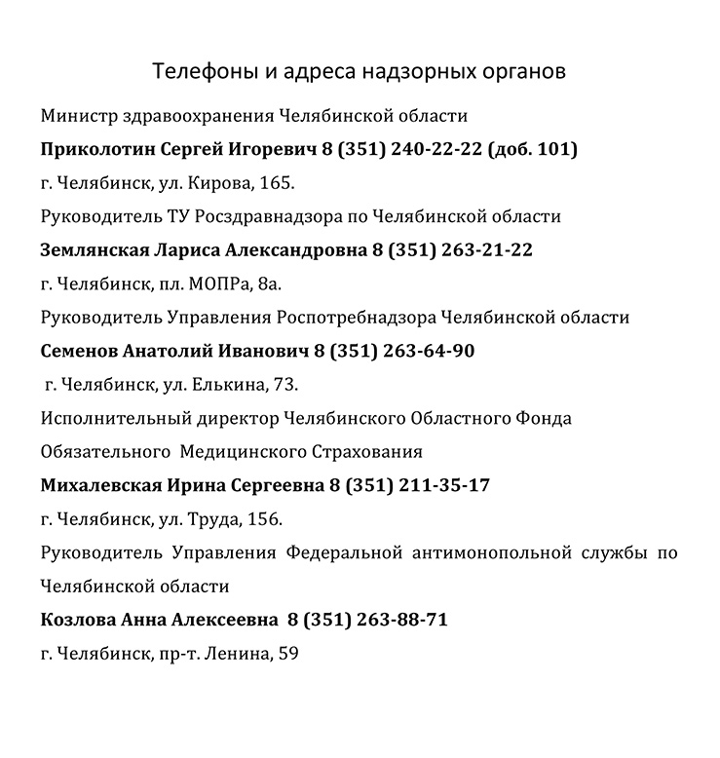
Приложение №1 к
Правилам предоставления платных
медицинских услуг
От 26 июня 2018 г.

Перечень основных нормативных актов по вопросам предоставления платных медицинских услуг и защите прав потребителей

- Закон РФ от 07.02.1992 N 2300-1 "О защите прав потребителей"

- Федеральный закон «Об основах охраны здоровья граждан в Российской Федерации» от 21.11.2011 № 323-ФЗ

- "Гражданский кодекс Российской Федерации" от 26.01.1996 N 14-ФЗ

- Закон РФ от 29.11.2010 N 326-ФЗ "Об обязательном медицинском страховании в Российской Федерации"

- Постановление Правительства РФ от 04.10.2012 N 1006 "Об утверждении Правил предоставления медицинскими организациями платных медицинских услуг"

- Приказ МАП РФ от 20.05.1998 N 160 <О некоторых вопросах, связанных с применением Закона РФ "О защите прав потребителей">

- Постановление Пленума ВС РФ от 28 июня 2012 г. N 17 «О рассмотрении судами гражданских дел по спорам о защите прав потребителей»

- Приказ Минздравсоцразвития РФ от 27 декабря 2011 г. N 1664н «Об утверждении номенклатуры медицинских услуг»

- Территориальная программа государственных гарантий бесплатного оказания гражданам Российской Федерации, проживающим в Челябинской области, медицинской помощи

